國立羅東高工活動彙報表
處室： 輔導室
1.活動名稱：104年度親職教育演講
2.活動日期：104.10.25
3.活動地點：樂育堂
4.活動主題：如何與孩子談生涯
5.活動講師：國立宜蘭高中 陳美璊主任
6.活動目的：增進家長生涯相關知能，並能適切與孩子溝通。
7.活動參加對象：本校家長
8.活動記錄：
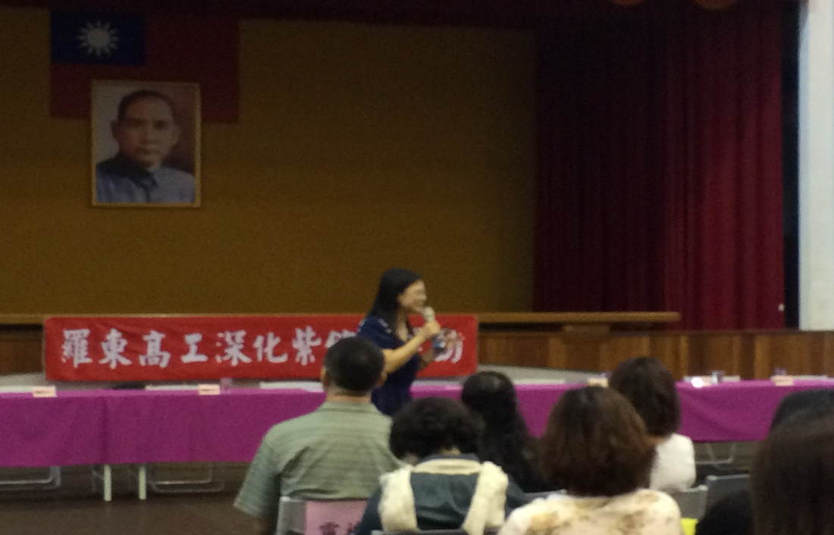
講師精彩演講
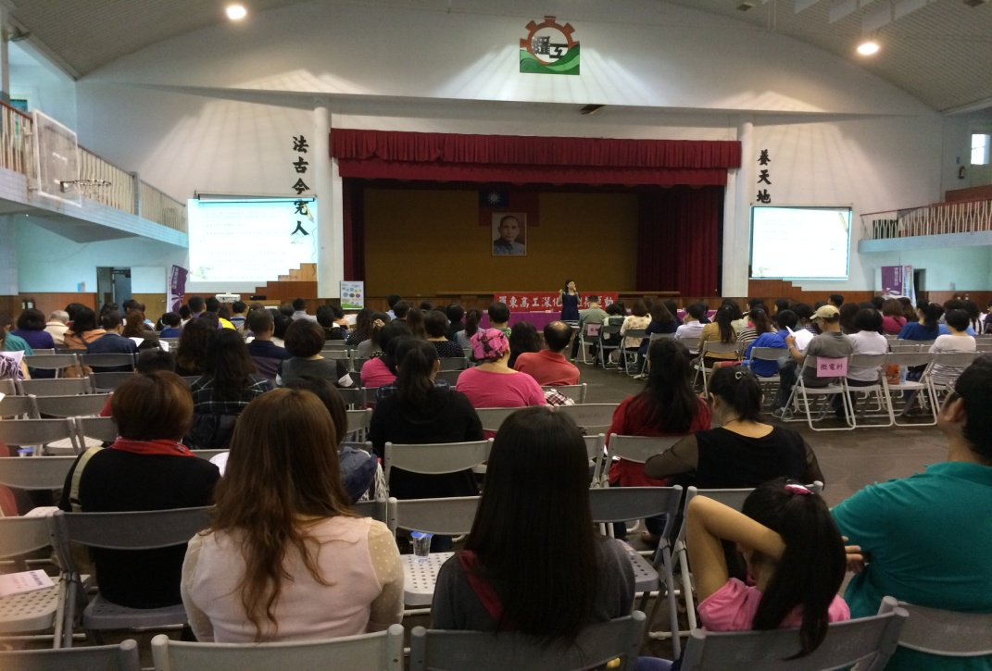
家長認真聆聽

